Ginger & Peach Brew
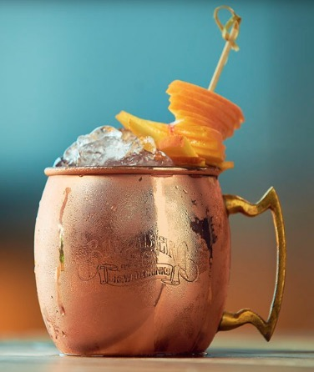

Zutaten:
Bundaberg Ginger Brew
20 ml. Zitronensaft
1 St. Passionsfrucht
20 ml. Pfirsichnektar
2 Spritzer Cocktailbitter
Pfirsichspalte zur Dekoration
Zubereitung:
Zitronensaft, Passionsfrucht, Pfirsichnektar und Cocktailbitter in ein Mule-Becher geben und verrühren. Eiswürfel zugeben und mit Bundaberg Ginger Brew auffüllen und umrühren. Mit Pfirsichspalten garnieren.

"for the Summertime"
Essen und Mehr

